**Manual de Usuario**



**Todos los derechos reservados**

**Bogotá, Colombia**

|  |  |  |  |
| --- | --- | --- | --- |
| **Proyecto** | Desarrollo de la aplicación móvil Excolnet | | |
| **Entregable** | Manual de Usuario | | |
| **Autor** | Excolnet | | |
| **Versión/Edición** | 1.# | **Fecha Versión** | 27/02/2019 |
| **Aprobado por** | Bryan Pinzón – Scrum Master | **Fecha Aprobación** | 27/02/2019 |
|  |  | **Nº Total de Páginas** | 15 |

**REGISTRO DE CAMBIOS**

|  |  |  |  |
| --- | --- | --- | --- |
| **Versión documento** | **Causa del Cambio** | **Responsable(s) del Cambio** | **Fecha del Cambio** |
| 1.0 | Versión inicial | Bryan Pinzón | 21/02/2019 |
| 1.2 | Cambio de formato del documento, y opción de instalación de medios desconocidos fue añadida. | Enrique Suárez Guette | 07/3/2019 |
| 1.3 | Se añadió la funcionalidad de búsqueda, y vista de perfil | Enrique Suárez Guette | 02/04/2019 |

Contenido

1. Introducción 4

2. Instalación del software 5

**2.1** **Requisitos Mínimos** 5

**2.1.1** **Android** 5

**2.2** **Instalación mediante Play Store** 5

**2.3** **Instalación mediante medios externos** 6

3. Configuración de la cuenta personal 13

**3.1.** **Correo y contraseña:** 13

**3.2.** **Cuenta de Facebook:** 13

**3.3.** **Cuenta de Google:** 14

**3.4.** **Cuenta de Twitter:** 14

4. Inicio de Sesión 15

5. Cambio de contraseña 15

6. Crear una nueva publicación 16

7. Menú de la aplicación 17

8. Vista Perfil 19

9. Realizar Búsqueda 21

10. Reaccionar a publicaciones 22

# Introducción

Este documento tiene como fin servir de guía al usuario final para que éste pueda hacer uso de la aplicación móvil que proporciona **Excolnet.** El manual estará dividido en varias secciones, las cuales abarcan desde su instalación, hasta un paso a paso de cómo utilizar la aplicación. Cabe aclarar que la única plataforma móvil compatible con la aplicación es el sistema operativo Android desde la versión xx.

# Instalación del software

NOTA: Siga con atención estas instrucciones para asegurarse una instalación sin problemas de estos componentes

## **2.1 Requisitos Mínimos**

### **2.1.1 Android**

Para que la aplicación pueda funcionar correctamente es necesario que cumpla con las siguientes condiciones:

* Tener sistema operativo Android:
  + Ser Smartphone o Tablet
  + Funcionar con un sistema operativo api nivel 14 o posterior
  + Tener espacio de almacenamiento disponible mayor o igual a 20 MB

## **2.2 Instalación mediante Play Store**

A continuación, se presentan de manera detallada cada uno de los pasos que deben realizarse desde un dispositivo para poder instalar la aplicación **Excolnet.**

**Paso 1:** Ingrese a la Play Store desde el dispositivo en el que se va a instalar la aplicación.

**Paso 2:** En la barra de búsqueda ingrese en nombre de la aplicación (**Excolnet**).

**Paso 3:** Identifique y seleccione la opción que corresponda con el logo de la aplicación que se presenta a continuación.



**Paso 4:** Presione el botón **instalar.** En caso de que muestre un cuadro de diálogo seleccione **acepto.**

**Paso 5:** Una vez finalizada la descarga e instalación de la aplicación, podrá encontrarla en el menú de aplicaciones de su dispositivo.

## **2.3 Instalación mediante medios externos**

Por motivos de seguridad, algunos dispositivos están inhabilitados para instalar aplicaciones móviles que no sean provenientes de Play Store (*la tienda oficial de los dispositivos Android)*, sin embargo, ésta característica puede ser cambiada sin ningún inconveniente, se sugiere realizar los pasos que se encuentran a continuación:

1. Seleccione la opción Settings (Icono con engranajes). Ver Figura 1.

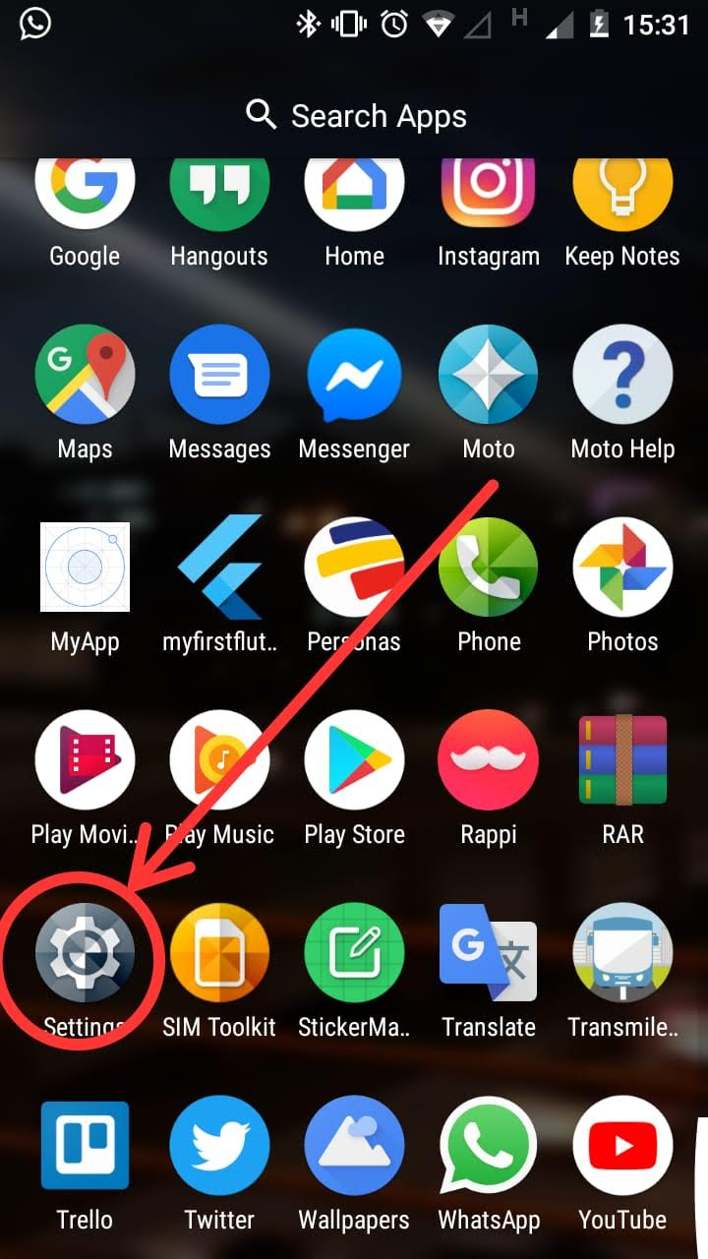

Figura1. Menu-Settings

1. Seleccione “Security”. Ver Figura 2.

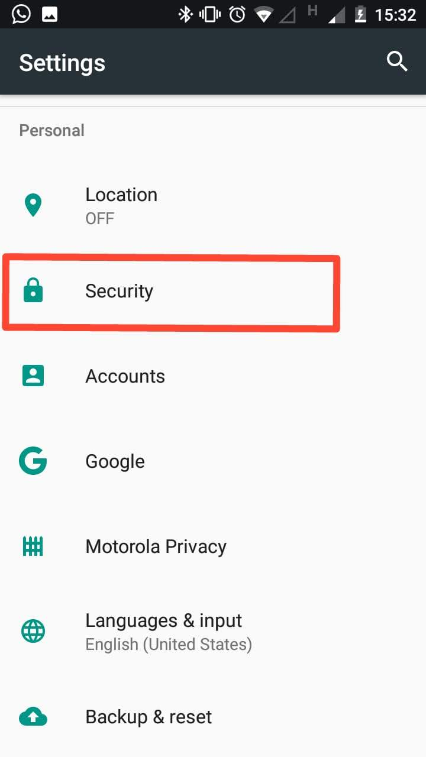

Figura 2. Menu-Settings-Security

1. Busque la opción “Unknown sources”. Ver figura 3.

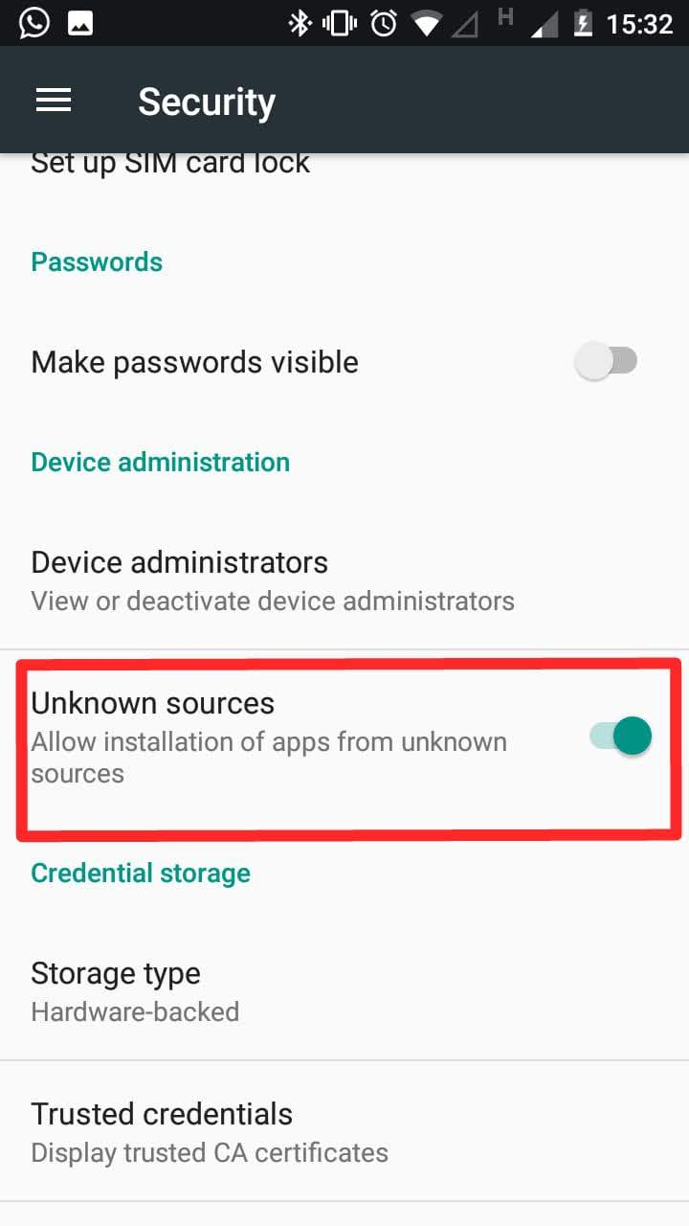

Figura 3. Menu-Settings-Security  
-Unknown sources

1. Si la opción está inhabilitada, por habilítela. Si la opción está habilitada, continúe con el paso 6.
2. Un mensaje de seguridad como el de la Figura 4(a) aparecerá, en la cual deberá seleccionar la opción **Ok,** lo anterior permitirá la instalación de aplicaciones de orígenes que no sean de la Play Store. La opción “Unknown sources” debe quedar como se muestra en la Figura 4(b).

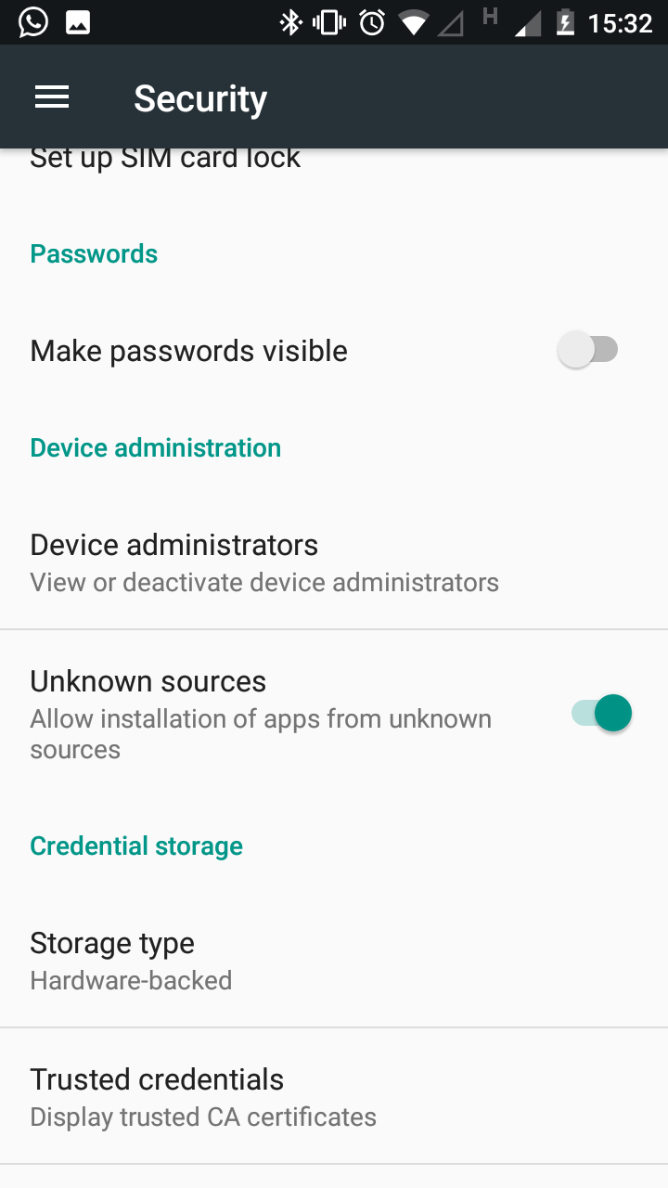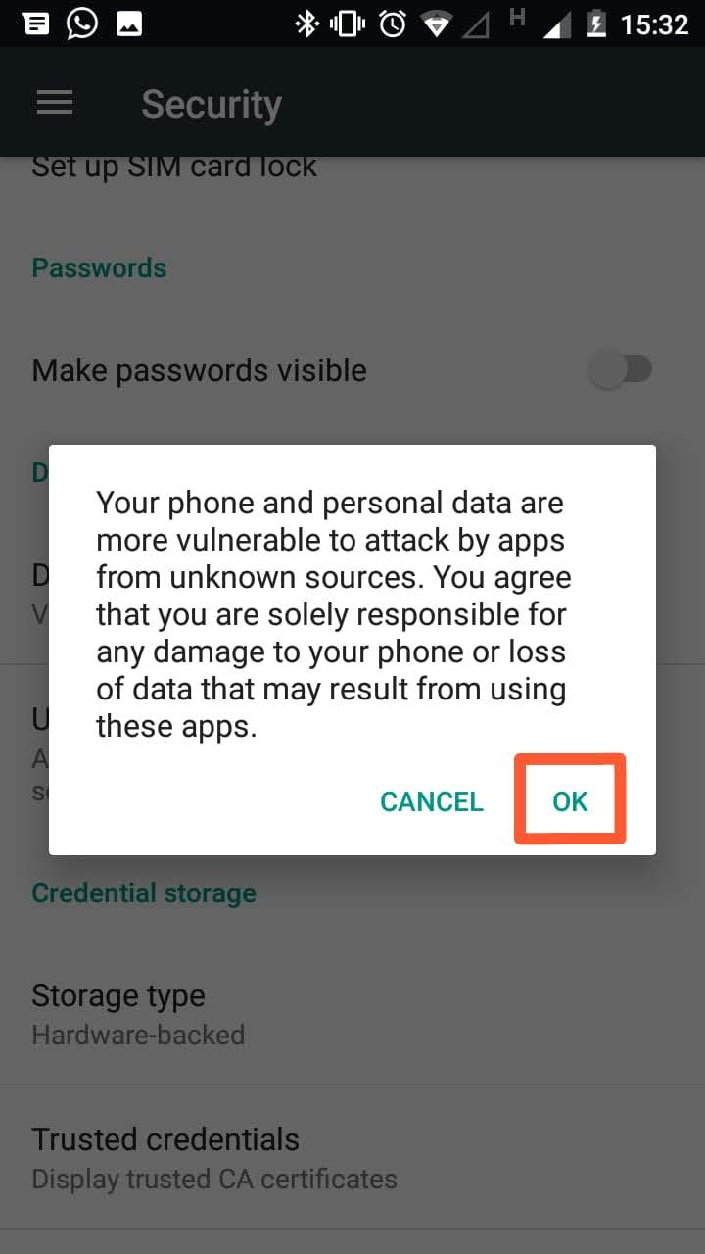

(b)

(a)

Figura 4. Security Options.

Ahora, puede proceder con la instalación de la aplicación:

1. Descargue el archivo adjunto de extensión .apk en el dispositivo donde se desea instalar.
2. Seleccione el archivo .apk, y deberá aparecer una pantalla como la que se muestra en la Figura 5 en la que se pregunta si se desea instalar la aplicación **Excolnet.**

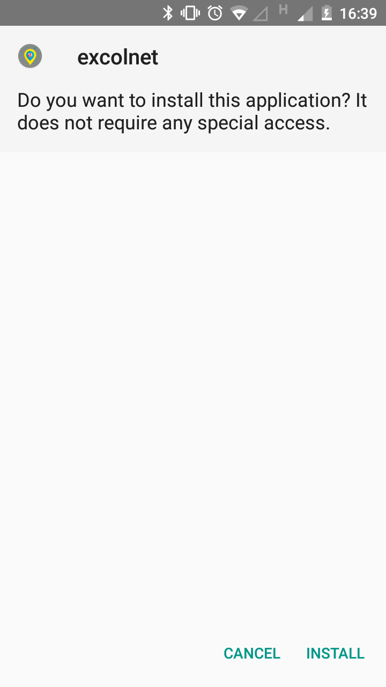

Figura 5.

1. Seleccione “Install” y luego debería aparecer una pantalla similar a la mostrada en la figura 6(a).
2. 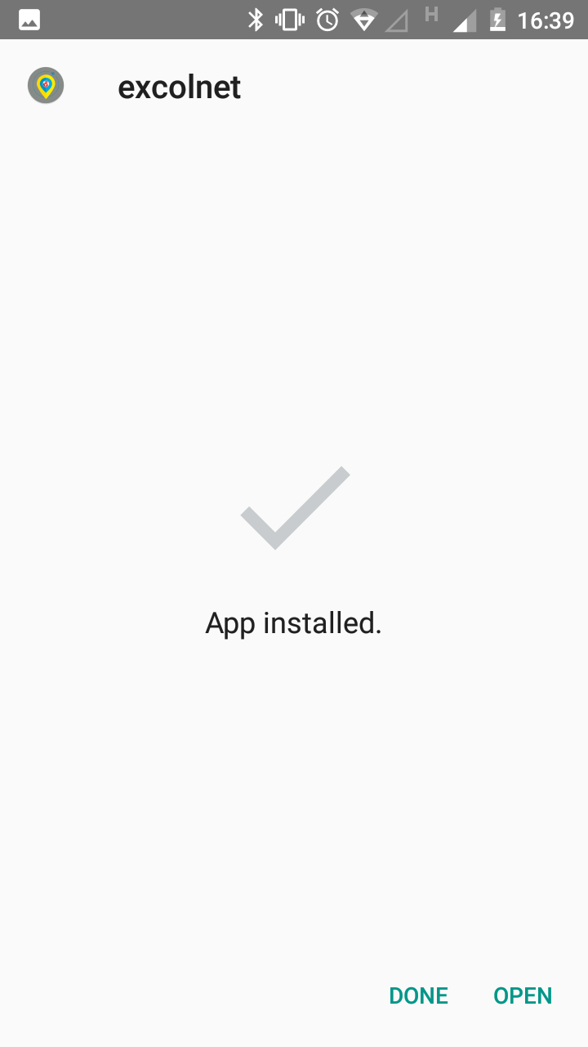Si la instalación fue exitosa, deberá mostrase una pantalla como la de la figura 6(b).

(b)

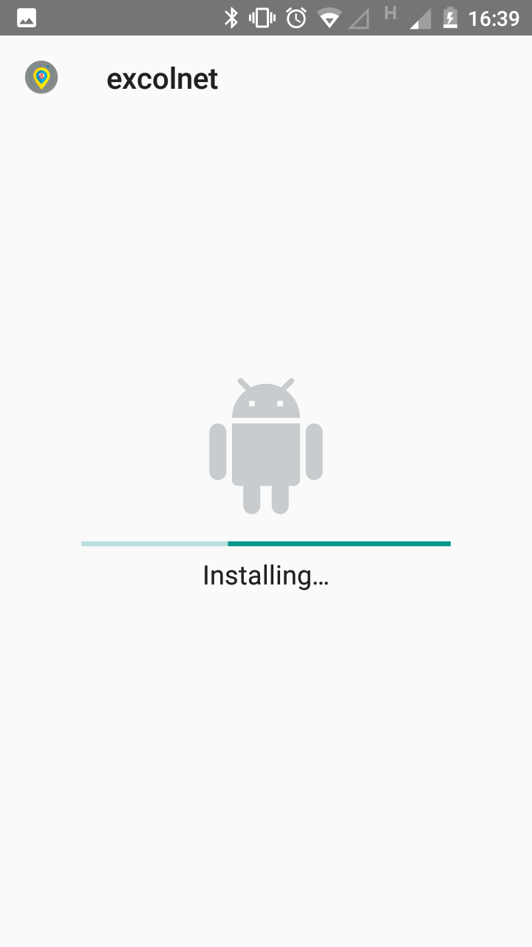

(a)

Figura 6.

Con lo anterior, la aplicación quedará correctamente instalada y lista para su funcionamiento en el dispositivo móvil.

# Configuración de la cuenta personal

Una vez instalada la aplicación de Excolnet App en su dispositivo, el usuario será bienvenido con una pantalla de inicio de sesión, en la cual podrá configurar su cuenta personal la cual servirá para autenticarse.

## Autenticación

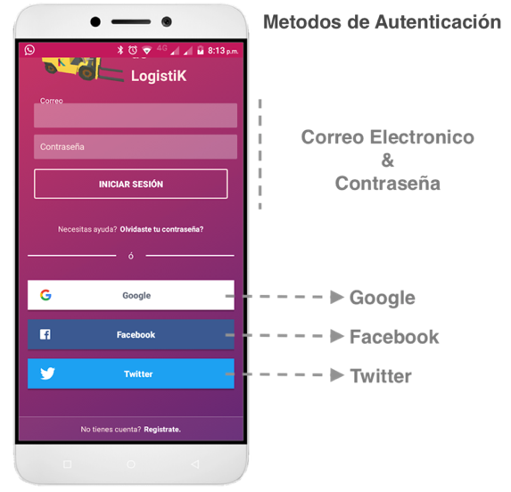La aplicación dispone de 4 métodos de autenticación (Correo, Google, Facebook y Twitter), es libre elección del usuario elegir el método con el cual desea realizar su autenticación para continuar en el proceso. es muy importante tener en cuenta que solo se puede registrar una cuenta con un único correo electrónico, por lo que, si se usan distintos métodos de autenticación con la misma cuenta de correo, la aplicación solo dará acceso al método de autenticación que se registro de primero.

### Autenticación con correo y contraseña

Para poder realizar este tipo de autenticación se requiere estar registrado previamente en la aplicación.

#### Registro

#### Una vez ubicado en la pantalla de inicio de sesión de la aplicación, se debe de hacer clic en el botón que dice **regístrate**, el cual se encuentra ubicado en la parte final de la vista.

#### 

#### 

#### Esta acción lo llevará a la ventana de registro en la cual el usuario deberá llenar la información allí requerida.

#### Una vez completados los campos de nombre de usuario, apellido, correo y contraseña, el usuario deberá de seleccionar una foto de perfil dando clic en el botón de **seleccionar foto**. Seguido de esto se podrá finalizar el proceso de registro dando clic en el botón de **Registrar**. O en caso de no querer continuar con el proceso de registro deberá de dar clic al botón de **atrás** de la barra de navegación del teléfono.

#### Inicio de Sesión

#### Para iniciar sesión en **Excolnet App** el usuario deberá ubicarse en la vista de inicio de sesión, en la cual encontrará el formulario que deberá llenar con sus credenciales de acceso (correo y contraseña) las cuales estableció previamente en el registro de usuario. Una vez completados estos campos el usuario deberá hacer clic en el botón de **Iniciar Sesión**, y a continuación se mostrará una ventana de carga.

#### Recuperación de Contraseña

#### En caso en el que el usuario olvide la contraseña, este podrá recuperarla haciendo clic en la sección que dice ¿**Olvidaste tu contraseña?** la cual desplegará una ventana en la cual el usuario deberá de indicar el correo electrónico con el que se registró y dar clic en **Enviar** para recibir el correo de restauración de contraseña.

#### 

#### Seguido de esto, el usuario deberá acceder al correo electrónico ingresado en el formulario y acceder al correo enviado por [**noreply@logistica-konrad.firebaseapp.com**](mailto:noreply@logistica-konrad.firebaseapp.com)y seguir los pasos que allí se indican para completar la restauración de la contraseña**.**

### Autenticación con Google

Para poder realizar este tipo de autenticación se requiere que el usuario previamente tenga una cuenta de Gmail, o que el teléfono este asociado a una cuenta de Google.

#### Inicio de Sesión

#### Para iniciar sesión en **Excolnet App** con su cuenta de google, el usuario deberá ubicarse en la vista de inicio de sesión, en la cual deberá hacer clic en el botón de **Google**.

#### 

#### aparecerá una ventana emergente la cual indicará las cuentas disponibles para hacer uso de la aplicación, además de esto, existe la opción de agregar otra cuenta. Una vez seleccionada la cuenta con la que se desea continuar, y a continuación se mostrará una ventana de carga.

### Autenticación con Facebook

Para poder realizar este tipo de autenticación se requiere que el usuario previamente tenga una cuenta de Facebook, o que el teléfono tenga la aplicación de Facebook instalada y con una sesión activa.

#### Inicio de Sesión

#### 

#### Para iniciar sesión en **Excolnet App** el usuario deberá ubicarse en la vista de inicio de sesión, en la cual deberá hacer clic en el botón de **Facebook**.

#### 

#### aparecerá una ventana emergente la cual indicará la sesión de Facebook que se encuentra actualmente activa en el dispositivo, a continuación, deberá hacer clic en **continuar como**, y a continuación se mostrará una ventana de carga.

### Autenticación con Twitter

Para poder realizar este tipo de autenticación se requiere que el usuario previamente tenga una cuenta de Twitter, o que el teléfono tenga la aplicación de twitter instalada y con una sesión activa.

#### Inicio de Sesión

#### Para iniciar sesión en **Excolnet App** el usuario deberá ubicarse en la vista de inicio de sesión, en la cual deberá hacer clic en el botón de **Twitter**.

#### 

#### aparecerá una ventana emergente la cual indicará la sesión de twitter que se encuentra actualmente activa en el dispositivo, a continuación, deberá hacer clic en **conectar**, y a continuación se mostrará una ventana de carga.

# 5. Cambio de contraseña

Es común que ocurra algo inesperado con su contraseña, como olvidarse de ella, por ejemplo. También puede suceder que quiera cambiarla por temas de seguridad. Para ello, la aplicación ExColNet le proporciona un apartado con el cual puede establecer una nueva contraseña. Para lograrlo, siga los siguientes pasos:

1. Ingrese a la pantalla principal de la aplicación.
2. Ubique la etiqueta **Get help signing in** y haga clic sobre ella.
3. Le aparecerá un cuadro de diálogo el cual le solicitará el correo asociado a la contraseña que quiere reestablecer, ingrésela y oprima **Reset Password.**
4. Le llegará un correo a dicha cuenta el cual posee in link para poder reestablecer la contraseña, oprima el hipervínculo.
5. Sera re direccionado a otra ventana la cual le solicita la nueva contraseña, ingrésela.
6. Finalmente, su contraseña se ha cambiado exitosamente.

# 6. Crear una nueva publicación

Para realizar una nueva entrada en el apartado de las publicaciones realice los siguientes pasos:

1. Siga los pasos del apartado número 4 para iniciar sesión con algunos de los métodos disponibles que ofrece Excolnet.
2. Una vez cargada la ventana principal, oprima el botón azul centrado que aparece en la parte inferior de la pantalla:

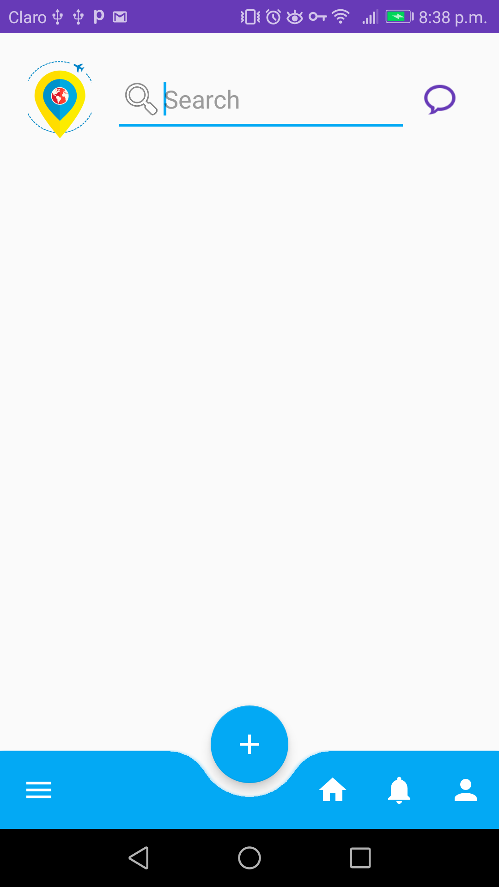

1. A continuación, se desplegará una ventana como se muestra en la siguiente figura, en la cual se hará la nueva publicación.

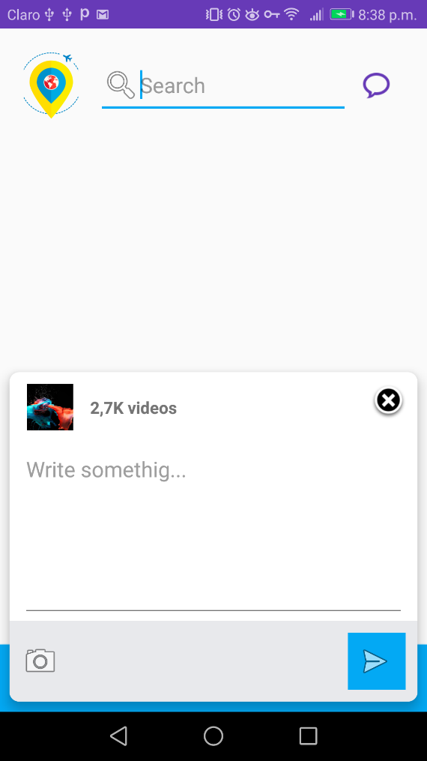

1. En la ventana mostrada, usted puede realizar la entrada de texto y cargar una imagen. Para poder seleccionar una fotografía, presione el ícono de la cámara.
2. Se desplegará un apartado el cual le mostrará las fotografías almacenadas en su galería, seleccione una y pulse **“X”** para cerrar este apartado:

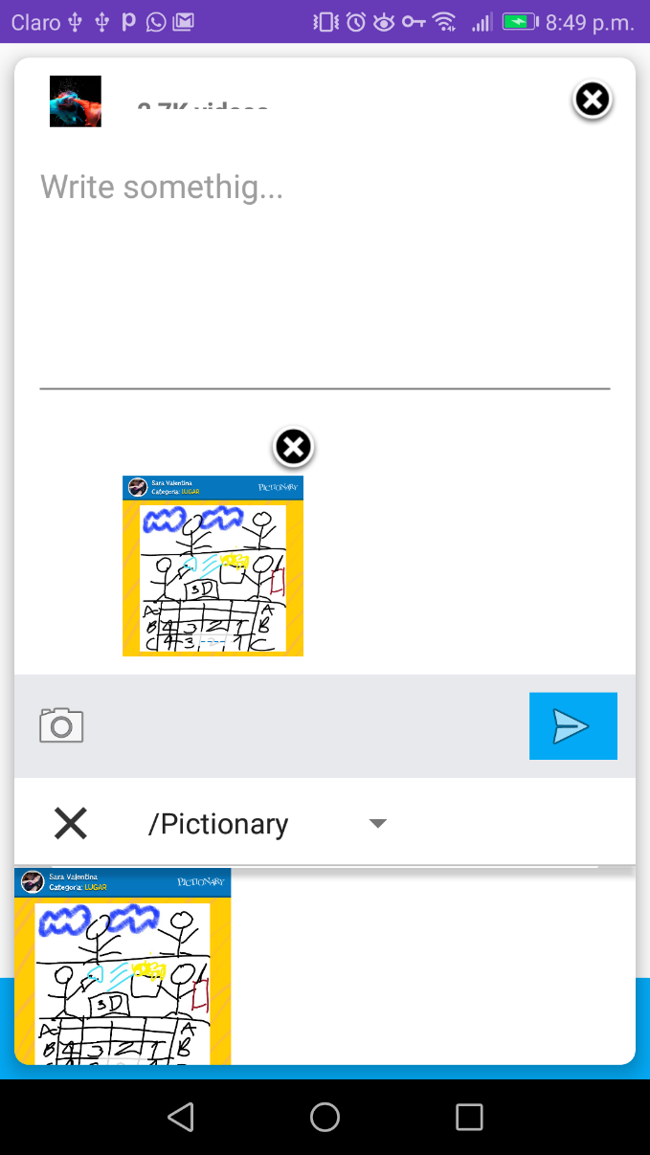

1. Finalmente pulse el botón azúl con la flecha apuntando a la derecha para realizar la nueva entrada al muro de las publicaciones.

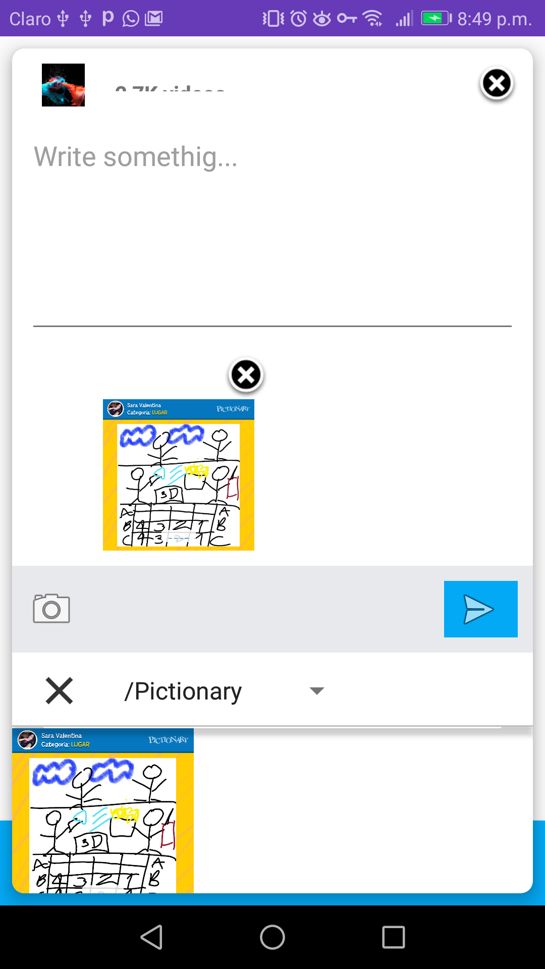

# Menú de la aplicación

Excolnet ofrece varias funcionalidades las cuales componen el Core de la aplicación. Dentro de ellas están:

* Chat.
* Invitaciones.
* Búsqueda de Agencias de Turismo.
* Información sobre Vida Nocturna.
* Costos de Vida en el lugar que habita.
* Servicio de Hostal.
* Sitios Turísticos.
* Configuración de la aplicación.

Para acceder a todas las funcionalidades mencionadas anteriormente siga los siguientes pasos:

1. Siga los pasos del apartado número 4 para iniciar sesión con algunos de los métodos disponibles que ofrece Excolnet.
2. Una vez cargada la ventana principal, ubique y seleccione el ícono de las barras apiladas el cual se ubica en la parte inferior izquierda de la pantalla. La siguiente figura ilustra el ícono indicado:



1. Una vez oprimido el botón, se desplegará un menú con todas las funcionalidades que ofrece Excolnet, la siguiente figura ilustra el menú indicado:

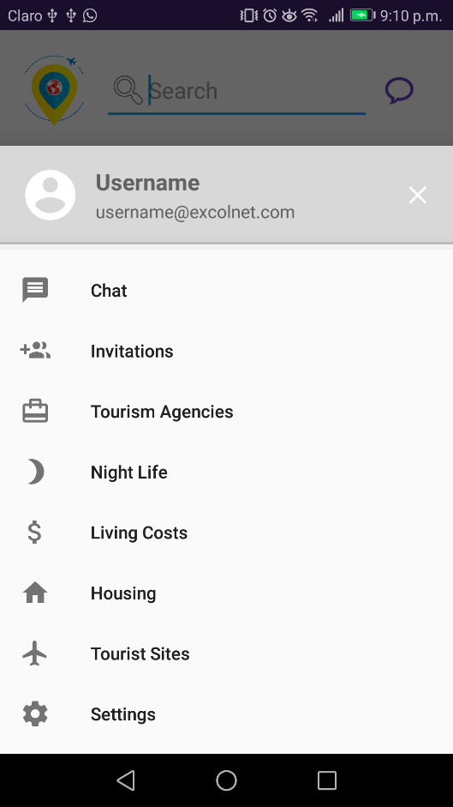

1. Desde allí puede seleccionar la opción que desee, posterior a ello se abrirá la ventana correspondiente.

# Vista Perfil

Para realizar la funcionalidad de ir al perfil es necesario que realice los siguientes pasos:

1. Siga los pasos del apartado número 4 para iniciar sesión con algunos de los métodos disponibles que ofrece Excolnet.
2. Una vez cargada la ventana principal, ubique y seleccione el ícono de las barras apiladas el cual se ubica en la parte inferior derecha de la pantalla. La siguiente figura ilustra el ícono indicado:



1. Una vez oprimido el botón, se desplegará una vista en la que podrá ver su información personal y publicaciones realizadas. La vista será muy similar a la siguiente imagen:

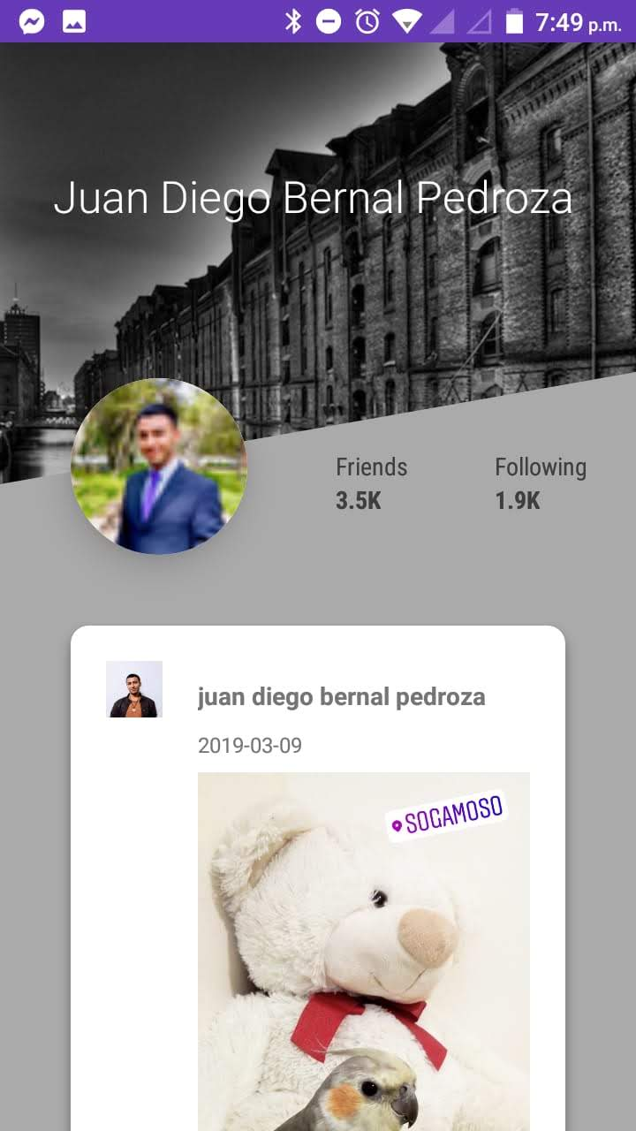

# Realizar Búsqueda

Excolnet ofrece a sus usuarios la posibilidad de realizar búsquedas dentro de la aplicación, esto con el fin de encontrar personas y ver la información que ésta ha compartido.

Para realizar la búsqueda, es necesario que el usuario siga los siguientes pasos:

1. Siga los pasos del apartado número 4 para iniciar sesión con algunos de los métodos disponibles que ofrece Excolnet.
2. Una vez cargada la ventana principal, ubique y seleccione la barra de búsqueda, la cual se ubica en la parte superior de la pantalla. La siguiente figura:

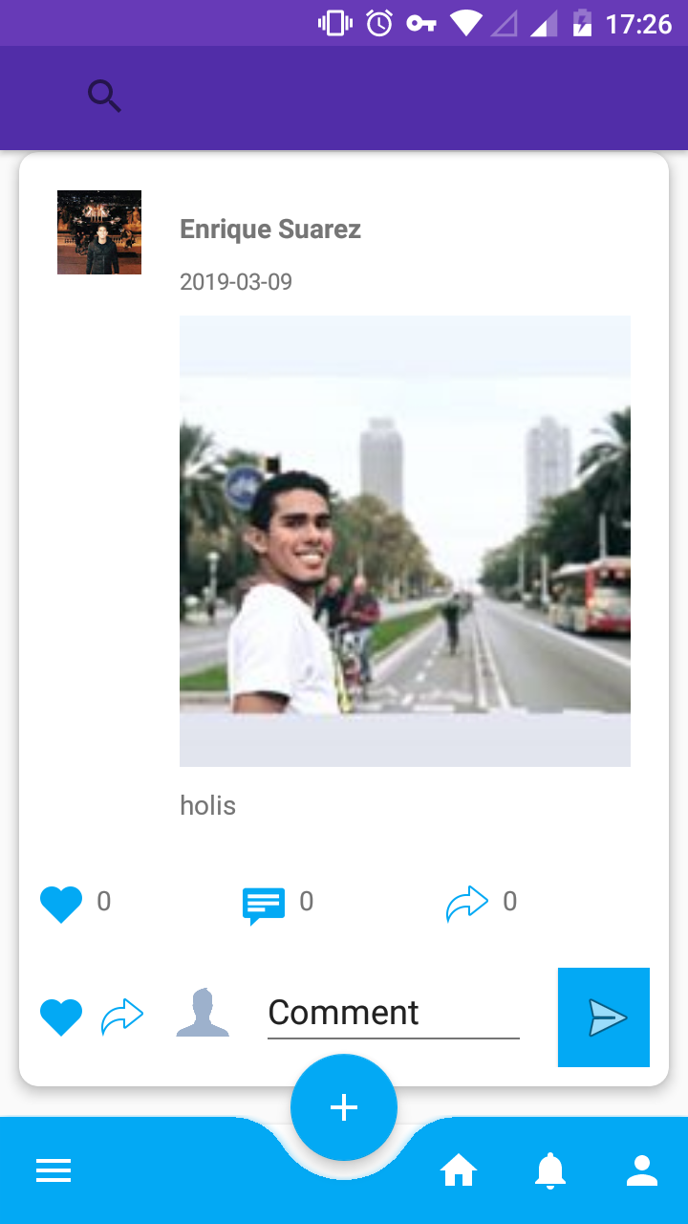

1. Después de haber presionado el botón de la lupa, el teclado se activará y bastará que escriba el nombre o las iniciales de la persona para que la busqueda empiece. Excolnet mostrará vistas similares a las siguientes:

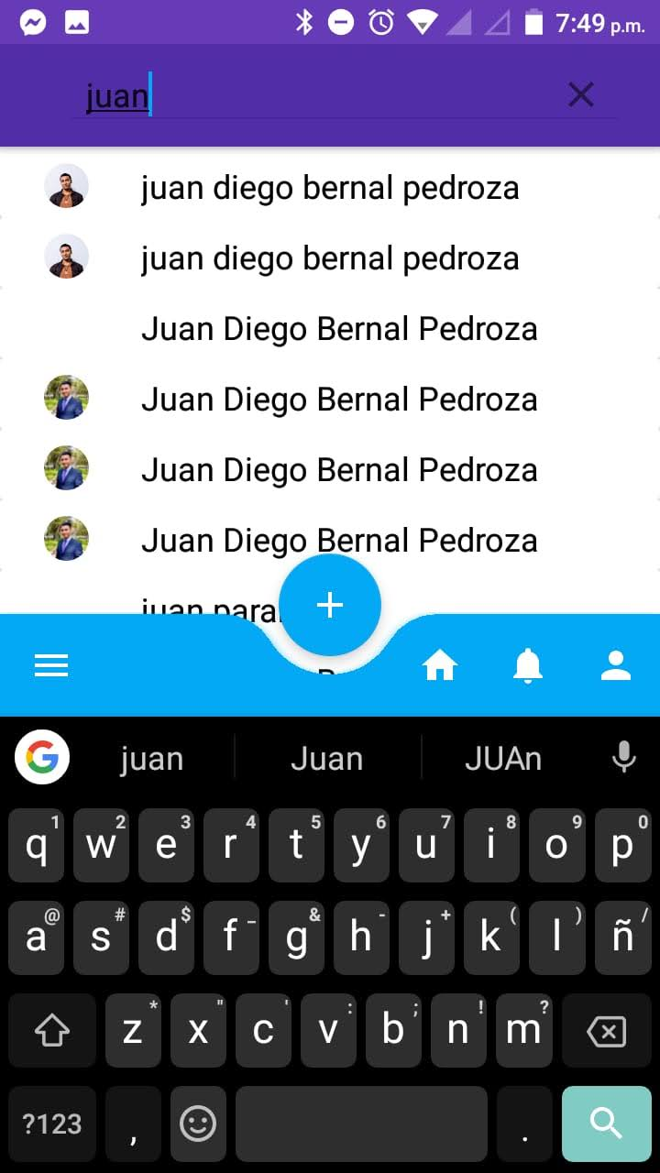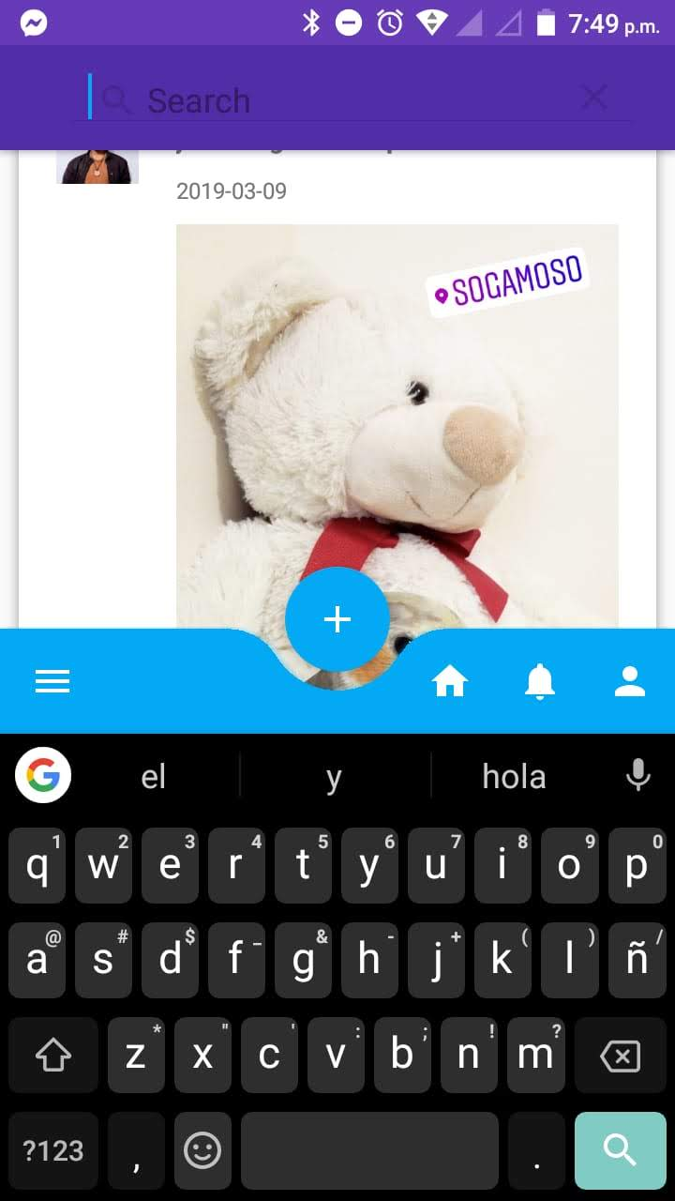

# Reaccionar a publicaciones